Министерство общего и профессионального образования Ростовской области

государственное автономное профессиональное образовательное учреждение

Ростовской области

«Ростовский колледж рекламы, сервиса и туризма «Сократ»

ИССЛЕДОВАТЕЛЬСКИЙ ПРОЕКТ

Инновационные процессы в социальной сфере: теоретические и

практические аспекты разработки и внедрения инноваций

на тему:

«Сохрани мир природы заповедной зоны военно-исторического комплекса г. Аксай»

Разработали преподаватели и студенты 3 курса, ППССЗ специальности 43.02.10 Туризм:

Ростов-на-Дону

2018 г.

I. **ОПИСАНИЕ ТУРИСТСКОГО ЭКОЛОГИЧЕСКОГО МАРШРУТА «Сохрани мир природы заповедной зоны военно-исторического комплекса г. Аксай» (г. Ростов-на-Дону – Аксайский район (заповедник областного значения, памятник природы, Мухина Балка) – г. Ростов-на-Дону**

В инновационной деятельности туристский бизнес опирается на фундамент накопленных знаний. Приступать к воплощению новых идей и созданию новых направлений туризма следует лишь после познания и изучения форм и методов работы как прошлого, так и настоящего.

Мотивы и причины появления инноваций в туристской деятельности в каждом туристском предприятии бывают разными:

- растущие потребности населения в и приобретении новых знаний;

- насыщение многих классических и традиционных направлений поездок (дестинаций);

- обострение конкуренции и другие.

Сотрудничая с туристскими субъектами г. Ростова-на-Дону, студенты колледжа рекламы, сервиса и туризма «Сократ» получают производственные заказы по разработке туристских проектов.

Одним из последних проектов, который относится к инновации развития, стал туристско-экскурсионный маршрут экологической направленности. Предложение поступило от ООО «Ростов-тур», сотрудничающее с музейно-историческим комплексом г. Аксай. Анализ жизненного цикла экскурсий, как самостоятельной услуги и входящих в состав тура для въездного туризма, показал необходимость совершенствование туристского продукта. Это потребовало от творческой группы разработчиков-обучающихся колледжа изыскания новых резервов: подбор новых туристско-экскурсионных объектов; определение тематики маршрута; подбор новых формы обслуживания, работы по обновлению клиентской базы.

Экотуризм органично сочетает черты экстремального туризма и спокойной прогулки. Во время экопутешествий туристы не только имеют возможность любоваться окружающими пейзажами, но и узнают много нового и интересного.

Ростовская область обладает природными ресурсами, способными стать основой развития различных видов, в том числе, экологического. Особо охраняемые природные территории Ростовской области включают следующие структурные элементы (Рисунок 1).

Рисунок 1 – Количественное соотношение элементов ООПТ Ростовской области

В первую очередь природные парки и заповедники, такие как областной природный парк «Донской»; государственный природный заповедник «Ростовский»; водно-болотные угодья международного значения «Озеро «Маныч-Гудило» и «Весёловское водохранилище»; к особо охраняемым природным территориям относятся также природные заказники. Одним из них является государственный заказник федерального значения «Цимлянский». На территории области более 70 памятников природы областного значения (19,2 тыс. га): ботанический сад (г. Ростов-на-Дону), **Персиановская заповедная степь** (в 10 км от г. Новочеркасска),

Одной из достопримечательностей донского края является расположенная в Аксайском районе **Мухина балка** – региональный заповедник, памятник природы. Эта заповедная территория и стала объектом создания экологического маршрута.

От красивой идеи до регулярной эффективной работы экологической тропы необходимо сделать множество работ, одной из которых является определение концепции маршрутов. Концепция включает в себя краткое описание линии маршрута, цели, задачи, целевые группы посетителей, основные темы информационного насыщения, протяженность, способ передвижения, средняя продолжительность посещения, сезонность.

Целью разработанных маршрутов является изучение и анализ состояния заповедной зоны памятника природы «Мухина балка»; создание условий для экологического образования участников экотура, создания экологические тропы.

Для достижения цели были поставлены следующие задачи:

* разработка мероприятий по развитию экологического туризма, на уровне Ростовской области, в том числе, совместных мероприятий в рамках сотрудничества с военно-историческим комплексом г. Аксай
* реализация мероприятий содействующих экологическому просвещению и повышению уровня экологической культуры детей и молодежи;
* воспитание чувства любви и бережного отношения к природе родного края;
* организация мероприятий по маркетингу, рекламе и продвижению программ экологического туризма на рынке внутреннего туризма.

Сроки реализации- 2018-2019 годы.

Разработчики: преподаватели спецдисциплин студенты 3 курсов, специальность 43.02.10 «Туризм» ГАПОУ РО «РКРСТ «Сократ», сотрудники музейного исторического комплекса г. Аксай.

Участники: обучающиеся и преподаватели Ростовского колледжа рекламы сервиса и туризма «Сократ» – 9 человек.

В перспективе: учащиеся средних классов общеобразовательных учебных учреждений г. Ростова-на-Дону, студенты вузов по соответствующей специализации; экологи; преподаватели образовательной программы «Естествознания», волонтеры.

Протяженность – 15 км.

Сезонность – с середины апреля по середину октября

«Нитка» экологического маршрута: Аксайский район Ростовской области - природоохранная зона «Мухина балка»( заповедник областного значения, памятник природы) - Кобяково городище − музейный комплекс «Почтовая станция» − военно−исторического музея военной техники под открытым небом, катакомбы − Рябиновая балка (природная зона памятника природы Мухина балка − «Таможенная застава − склоны Мухиной балки ( х. Большой Лог).

Способ передвижения – комбинированный:

1. Автобус – из г. Ростова-на-Дону до Кобякова городища -3.5 км (въезд в г. Аксай); по городищу – пешеходный способ. От Кобякова городив ща до музея «Почтовая станция» - автобус.
2. Пешеходный способ передвижения – остальная часть пути 1-го и 2-го дня маршрута.
3. Автобус – доставка участников маршрута из г. Аксай в г. Ростов-на-Дону.

Документационное обеспечение:

* договор с историческим музейным комплексом г. Аксай о взаимном сотрудничестве,
* карта-схема маршрута;
* программа маршрута;
* индивидуальный текст экскурсовода, «портфель» экскурсовода; творческие и практические задания для подгрупп для выполнения программы обслуживания 1-го дня маршрута и прохождения экологической тропы во 2-день маршрута;
* страховка;
* памятка по правилам поведения и техники безопасности.

Оборудование и снаряжение;

– одежда и обувь в соответствии с требованиями безопасности прохождения маршрута в природной среде;

– орудия труда для проведения субботника (мешки для мусора, лопаты, ведра, секаторы и т.д.).

– ноутбук (для демонстрации проектов согласно заданию);

– маркировочные указатели для экологической тропы;

-планшеты, бумага для записей;

– аудио-, видеоаппаратура.

ОПИСАНИЕ ОБЪЕКТОВ ПОСЕЩЕНИЯ

ДЕНЬ 1

В первый день участники экологического маршрута узнают о заповедной зоне – памятнике природы – Мухиной балке практически все, а помогут им в этом опытные экскурсоводы музейного комплекса г. Аксай и юные экскурсоводы колледжа. Их приобщение к природному наследию пройдет в форме как традиционных, так и нетрадиционных форм обслуживания (например, игровая интерактивная программа на «Таможенной заставе» - «Поиски клада»).

***Объект №1*** ТАЙНЫ КОБЯКОВО ГОРОДИЩА

Между Аксаем и Ростовом-на-Дону находится загадочное Кобяково городище (Приложение 1). Оно представляет собой огромный холм на берегу Дона. Во время археологических раскопок здесь обнаружено сразу несколько поселений разных народов и эпох. Самое раннее из них датируется IV веком до н. э. На территории городища жили сарматы, половцы, татары и русы. По преданию, здесь в 1185 году в стане половецкого хана Кобяка томился плененный новгородский князь Игорь Святославич – герой легендарного «Слова о полку Игореве». Спустя столетия на этом месте проходила граница между Россией и Турцией, владевшей тогда городом-крепостью Азов.

Отличительной чертой Кобякова городища, вызывающей суеверный ужас у местных жителей, является уникальная система подземных ходов. Еще одной загадкой остаются легенды о подземных тварях, обитающих в лабиринтах городища. Согласно историческим источникам, древние жители этих мест приносили человеческие жертвы некоему Дракону. На разных предметах имеется повторяющееся изображение загадочного зверя-то ли волка с большими клыками, то ли кабана-секача. Странно, что оно встречается только на предметах, найденных в Кобяковом городище. Нигде в России, а тем более в мире, таких изображений нет.

Лабиринтам Кобякова городища небезопасны. Они не обустроены, поэтому для посещения туристов не используются. О Кобяково городище рассказывают туристам и экскурсантам, находясь возле него

Экологические проблемы: Кобяково городище частично разрушено. Десятки тонн грунта были вывезены в неизвестном направлении, а вместе с ними и свидетельства истории, что хранились для потомков в толще земли.

Теперь на этом месте идет строительство железнодорожных подъездных путей к складским помещениям, принадлежащим Аксайскому району. Бульдозеры снесли холм вместе с древними постройками, скрытыми в нем. И это несмотря на то, что Кобяковка – национальное достояние Российской федерации.

***Объект №2*** МУЗЕЙ «ПОЧТОВАЯ СТАНЦИЯ»

Почтовая станция XIX века – музейный комплекс в г. Аксай Ростовской области, который является составной частью Аксайского военно-исторического музея (Приложение 1).

На почтовой станции Аксая останавливались по пути на Кавказ в свое время известные люди - М.Ю. Лермонтов, А.С Грибоедов, Л.Н. Толстой, П.И. Чайковский, Н.Н. Раевский и другие. А.С. Пушкин побывал в станице трижды. Сам почтовый комплекс состоит из нескольких зданий и экспозиций: Домик почтового смотрителя, здание гостиницы с полным убранством того времени, каретный сарай, колодец, беседка для отдыхающих. гужевого транспорта. Казалось бы – какое отношение имеет данный музей к теме экологии природного памятника Мухиной балки? Но помимо исторического аспекта экспозиций музея, мероприятия, проводимые на его территории, просвещают посетителей о степных травах: проводится мероприятие – «Не попить ли нам чайку» (сценарий мероприятия 4 года назад разработан обучающимися колледжа в рамках дипломной работы и передан музею для практического использования). В ходе мероприятия сотрудники музея рассказывают о целебных свойствах лечебных трав, произрастающих на склонах Мухиной балки. Учат присутствующих правильно заваривать травяной чай.

ЭКОЛОГИЧЕСКАЯ ПРОБЛЕМА.

Сегодня Мухина балка  находится в плачевном состоянии. Здесь идет распашка территории, нередки случаи разведения костров, разрастается свалка. Этот объект природного наследия нуждается в помощи. Открываются реальные перспективы не только расчистить территорию от мусора, но и ее эффективного использования для целей рекреации.

***Объект №3.*** ВОЕННО-ИСТОРИЧЕСКИЙ КОМПЛЕКС – МУЗЕЙ ВОЕННОЙ ТЕХНИКИ

Музей военной техники находится в Аксае - городке, расположенном в 5 км от Ростова-на-Дону. Музей находится в Мухиной балке, где с 1949 по 1959 год был построен бункер - запасной штаб СКВО на случай ядерной войны (Приложение 1).

На территории комплекса находится выставка боевой техники под открытым небом. Здесь представлены образцы вооружений с начала ХХ века. В их числе: самолеты, военные автомобили, пушки и зенитные установки, боевые машины пехоты, бронированные разведывательные дозорные машины, бронированные тягачи, танки, военные катера, макеты ракет и многое другое. Комплекс находится в живописном месте, он буквально утопает  в зелени холмов, а вокруг стоит тишина, и лишь журчание ручейка нарушает ее. Трудно представить, что во всем этом природном великолепии представлена грозная военная техника.

Экологическая проблема: Здесь-то в феврале 2018 года разыгралась экологическая катастрофа по вине военной части, которая сбросила отравленной воды в Мухину балку. В ручье и прудах музейного комплекса «Таможенная застава» произошло массовое отравление всех обитателей - от лягушек до сазанов. Сотрудниками музейного комплекса и волонтерами было направлено письмо-протест областному минприроды и природоохранной прокуратуре - кто виноват и что делать? Созданная комиссия до сих пор разбирается в этом деле.

***Объект №4.* МУЗЕЙ «ТАМОЖЕННАЯ ЗАСТАВА»**

Крепость с таможенной заставой ХVIII века». В г. Аксае сохранился памятник военно-фортификационного искусства «Крепость с таможенной заставой ХVIII века» (Приложение 1).

Земляная крепость на устье реки Аксай относилась к крепости Святого Дмитрия Ростовского, сооружена была она в 1763 году по типовым проектам редутов того времени. В музейном комплексе можно увидеть холодное и огнестрельное оружие, предметы быта таможенников, карты, рукописные документы минувших лет. Экскурсоводы поведают Вам захватывающие легенды и предания о кладах и сокровищах, таинственных привидениях. На территории комплекса «Таможенная застава» организована выставка «Музей природы» под открытым небом представляет живописный уголок памятника природы «Мухина балка», где сохранилась нетронутая степная растительность, многие виды которой занесены в Красную книгу России как редкие и исчезающие.

ЭКОЛОГИЧЕСКАЯ ПРОБЛЕМА.

 Стараниями сотрудников эта территория очищается от любого мусора. Здесь, в уединенном уголке природы с весны до глубокой осени можно  наслаждаться птичьими трелями. В скворечниках живут не только птицы, но и белки. В прудах, расположенных здесь, сейчас водится разнообразная рыба (красноперки, язи, сазаны), на поверхности воды можно увидеть листья кувшинки белоснежной  и водный гиацинт.

К сожалению, этот облагороженный и уютный уголок природы может скоро потерять свою прелесть. Аксайская военная часть, которая располагается в Мухиной балке выше Таможенной заставы, в последнее время сливает все отходы и стоки в ручей,  который затем несет эту грязь дальше – через музей и его пруды к реке Аксай.

***Объект №4.*** БОЛЬШОЙ ЛОГ (РЯБИНОВАЯ БАЛКА)

Мухина балка имеет богатую и интересную историю.

В XVIII в. Мухина балка носила название Малый Лог. Чуть позже ее переименовали и стали называть Рябиновой балкой. Название балка получила по фамилии казака Рябинина. Когда проезжал через Аксайскую станицу Александр II (тогда еще наследник престола), то особенное внимание он обратил на Рябиновую балку и любовался ею. Во второй половине XIX в. значительная часть балки была приобретена под дачный участок семьей аксайских торговых казаков Мухиных, который решил разбить сад в одном из живописных уголков – Рябиновой балке.

Эта зона объектом является объектом ***экологической тропы,*** в которой запланированы мероприятия по сохранению особо охраняемых природных территорий Ростовской области. ***Именно экологическая тропа стала инновационным элементом в рамках совершенствования действующего маршрута по военно-историческому музейному комплексу г. Аксай.***

**ДЕНЬ 2.**

Протяженность – 2.5 км

Выбирая трассу тропы, наиболее привлекательную для посетителей, нельзя не забывать о необходимости соблюдения природоохранных требований. Маршрут планировался таким образом, чтобы не нарушить и не спугнуть животных в привычных местах обитания животных. Экологическая тропа проходит по одной из зон - Рябиновой балке, рядом с музеем военной технике под открытым небом.

Станции должны быть промаркированы информационными щитами (изготовление планируется в ходе подготовке к маршруту) и будут включать следующие станции:

1. СТАНЦИЯ «ИСТОРИЧЕСКАЯ»

Объекты: Кобяково городище, Музей Военной техники под открытым небом, катакомбы, склоны бывших садов торговых казака Мухина.

Рассказ в ведется не только о легендах, мифах и возникновения Кобяково городища как памятника археологии, но и об экологической катастрофе на его территории. Кобяково городище частично разрушено. (Приложение 1). На этом участке экологической тропы экскурсовод ведет рассказ о жизни, деятельности казака Мухина; появлении подземного городка на случай атомной войны. Участники экомаршрута посещают лабиринты бомбоубежища.

1. СТАНЦИЯ «ГИДРОЛОГИЧЕСКАЯ».

Объекты: р. Малый Лог, протоки, озеро

1. Мероприятия , проводимые на данной станции, направлены на определение качества воды в р.Малый Лог, в озере , расположенном в Мухиной балке.
2. Отбор проб проводится в стандартные пластиковые бутылки объемом 250 мл, с указанием места и времени отбора. (Приложение 2). В течение суток проба воды из природного объекта должна быть подвергнута анализу на содержание солей, иловых загрязнений и микрофлоры. Для правильного ведения мониторинга заводят лабораторный журнал, в котором фиксируются места отбора проб. В журнал вносят результаты проведенного анализа и рекомендации по проведению дальнейшего мониторинга. (Приложение 2).
3. Окончание работы на станции «Гидрологическая» включает в себя проведение Субботника по очистке берегов объекта от мусора и бытовых загрязнений, в подготовке мусора к выносу в пластиковых мешках и дальнейшей утилизации его путем вывоза.
4. СТАНЦИЯ «ПОИСКОВАЯ»

Объекты: байрачные леса и степные растения Рябиновой балки (зона памятника природы - Мухина балка)

Мероприятия, проводимые на данной станции, направлены на распознавание растений, произрастающих на прилегающих участках луга, на береговой линии водоема, на склонах балки. Для всех обнаруженных растений заводят идентификационный лист, проверяют по реестру растений Ростовской области, определяют, есть ли среди них редкие виды растений или растения, занесенные в Красную книгу.

Составляется лабораторный журнал, который фиксирует место и время сбора гербария, особые условия и правила хранения.

1. СТАНЦИЯ «ТУРИСТСКАЯ»

Площадка для проведения этапа – соревнования по туристской технике: построение, объявление заданий (проведение мероприятий в рамках туристских соревнований: разбивка палатки (Приложение 2), обустройство кострового хозяйства, конкурс на лучший рекламный листок по пропаганде и популяризации заповедной зоны Мухина балка); уборка места расположения предполагаемого лагеря на станции «Туристская» (Приложение 2).

3. Подведение итогов маршрута.

В ходе разработки проекта экологического маршрута для ООО «Ростов-тур» сформирована и оформлена технологическая документация.

Для популяризации экологического маршрута природного заповедника областного назначения «Мухина балка» обучающимися колледжа рекламы, сервиса и туризма «Сократ» разработаны предложения по совместной работе колледжа и музейного комплекса по организации и проведению совместных природоохранных мероприятий регионального заповедника, памятника природы «Мухина балка» (Приложение 3).

Использованная литература

1.Аксенова З.Ф. Войди в природу другом. Экологическое воспитание дошкольников. – М.: ТЦ Сфера, 2008. – 128 с. (Приложение к журналу «Воспитатель ДОУ».)

2.Дерябо С. Д., Ясвин В.А. Экологическая педагогика и психология. Учебное пособие для студентов вузов. - Ростов: Феникс, 1996.

3.Захлебный А.Н. На экологической тропе (опыт экологического воспитания). - М.: Знание, 1986.

4.Ремизова Н.И. Учебная экологическая тропа на пришкольном участке // Биология в школе. - 2000. - №6. – с. 12-14.

5.Сластенина Е.С. Экологическое образование в подготовке учителя. – М.: Просвещение,1984.

6.Тропа в гармонии с природой: Сборник российского и зарубежного опыта по созданию экологических троп. - М.: «Р.Валент», 2007. - с.176.

7.Чижова В.П., Петрова Е.Г., Рыбаков А.В. Экологическое образование (учебные тропы) // Общество и природа. – 2000. – с. 21-33.

8.Публикации в интернете:

http://www.ecosystema.ru/

http://cherny-school.narod.ru/ecotropa/index.html

http://www.wildnet.ru/directions/path_designing/

<http://www.ref.by/refs/62/33780/1.html>

ПРИЛОЖЕНИЕ 1

Объекты в рамках нитки экологического маршрута

Кобяково городище Угроза исчезновения Кобяково городища

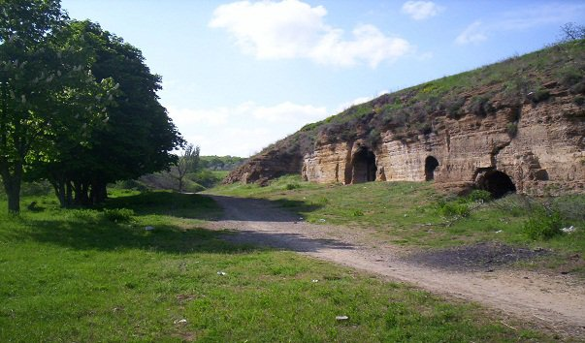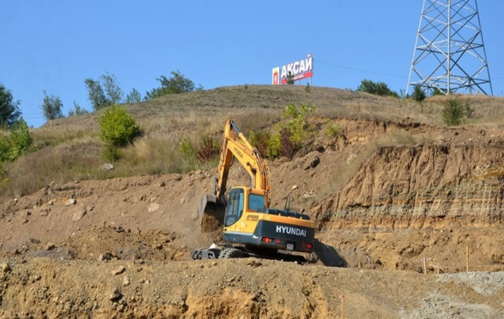

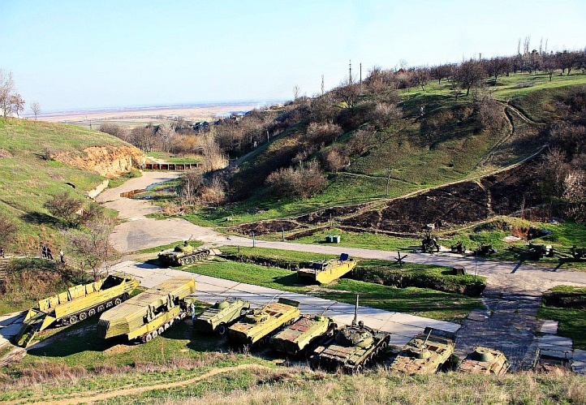Почтовая станция XIX века МУЗЕЙ ВОЕННОЙ ТЕХНИКИ

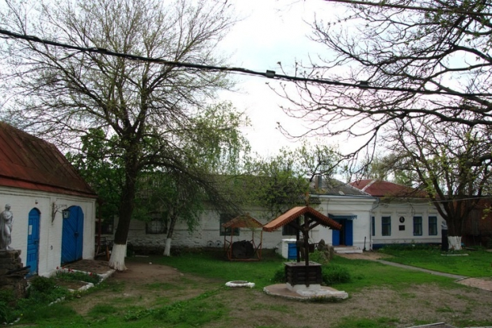

ПРИЛОЖЕНИЕ 2

Мероприятия, проводимые в рамках экологического маршрута

Взятие проб воды

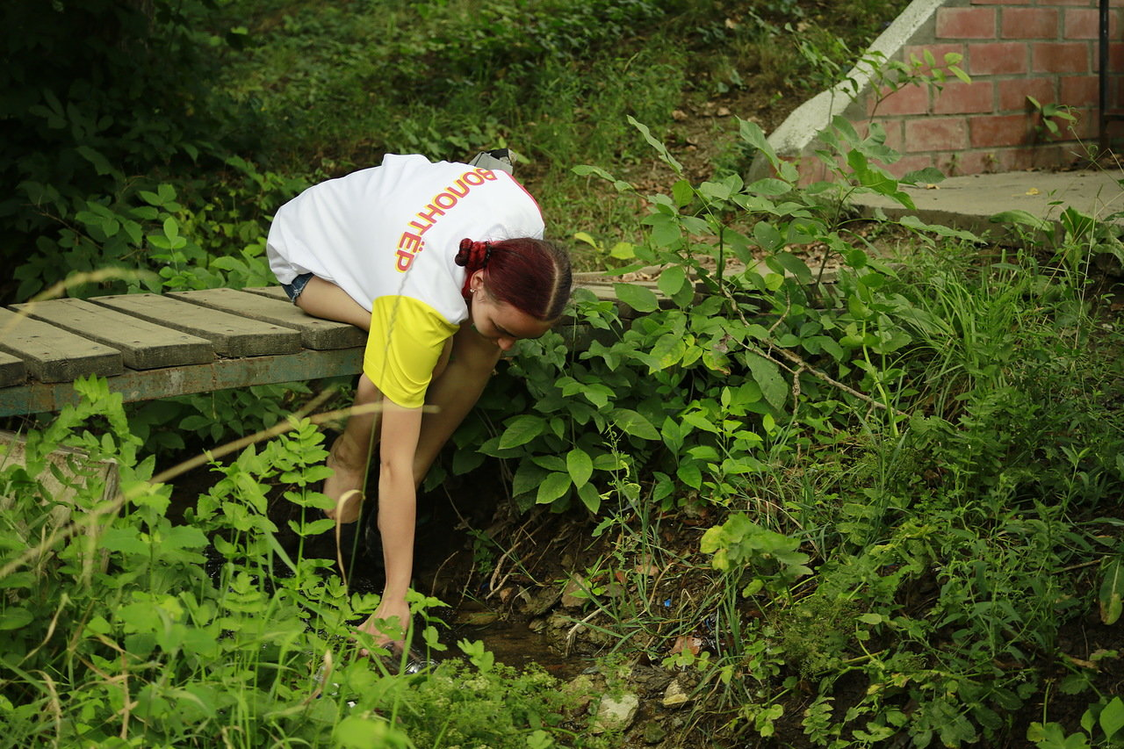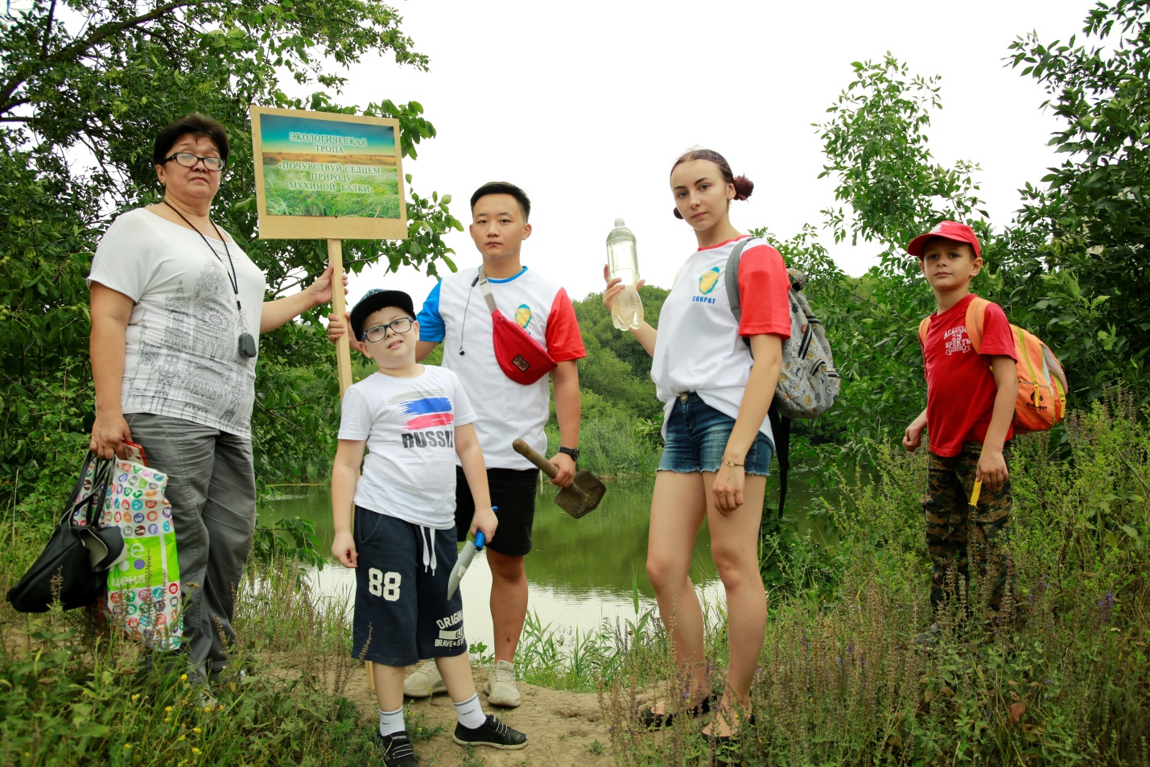

Разбивка палатки Уборка мусора

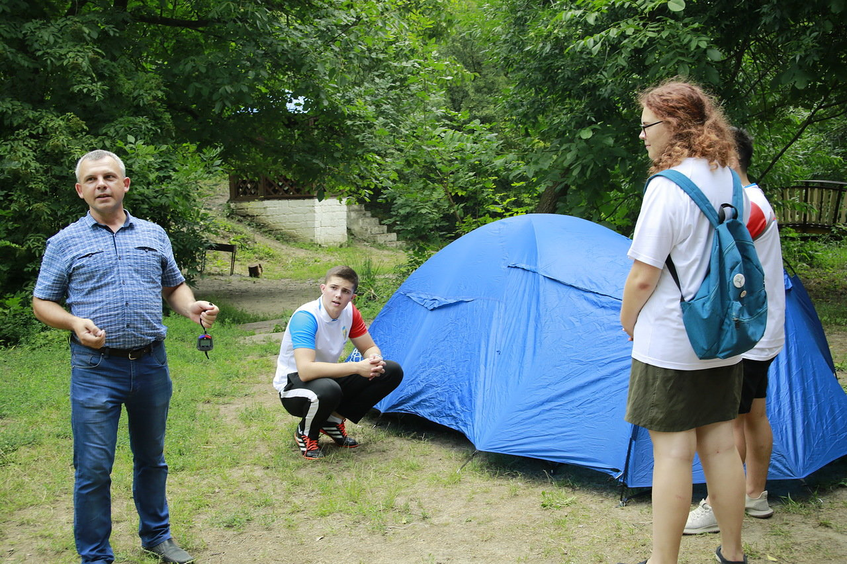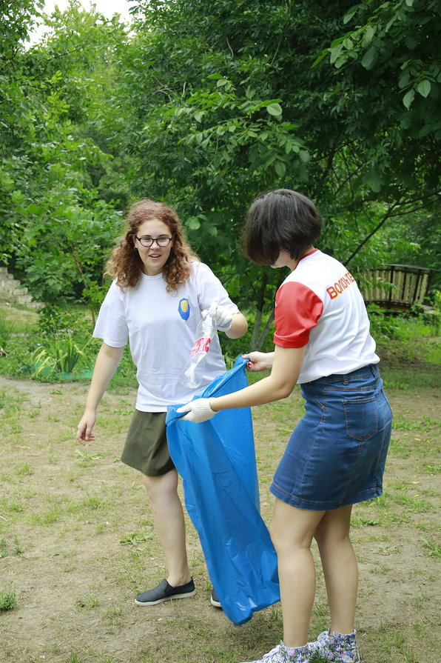

ПРИЛОЖЕНИЕ 3

Мероприятия по популяризации экологического маршрута природного заповедника областного назначения «Мухина балка»

1. Заключить договор между ГАПОУ РО «РКРСТ «Сократ» и военно-историческим музейным комплексом г. Аксай по организации и проведению совместных природоохранных мероприятий регионального заповедника, памятника природы «Мухина балка» - **октябрь 2018г.**

2.Участвовать в субботниках по очистки от мусора памятника природы «Мухина Балка» - **13 октября 2018г., далее систематически по согласованию с музейным комплексом.**

3. Разработать рекламно-информационный листок с приглашением на экскурсию по экологическому маршруту «Почувствуй сердцем природу «Мухину балку» - **ноябрь 2018г.**

4.Совместно с военно-историческим комплексом г. Аксай силами студентов колледжа «Сократ» проводить экскурсии природоведческой направленности – **с ноября 2018г (систематически).**

5. Сформировать информационно-рекламный видеоролик «Спасем природное достояние – Мухину балку». Предоставить как учебное пособие образовательным учреждениям городов Ростов-на-Дону и Аксай – **декабрь 2018г., учебный 2018-2019 год.**

6. Направить администрации г. Аксая и администрации Ростовской области лучшие творческие работы, сопроводив «Экологическим паспортом объекта» и Письмом – обращением о спасении историко-археологического объекта Кобяково городища и памятника природы Мухина балка – **октябрь 2018 г.**

7. Провести на общественную акцию «Спасем Мухину балку» с приглашением губернатора Ростовской области, сотрудников Общества охраны природы, администрацию Аксайского района - **ориентировочное время проведения – октябрь 2018 года.**

8. Провести флешмоб на тему «Войди в природу другом» на площади перед администрацией города Аксая в День города, чтобы привлечь внимание общественности, подключить к решению проблемы сохранности объекта ОНФ Ростовской области - **ноябрь 2018 года.**

9. Объявить региональный конкурс «Встань на защиту природы» (сочинение, авторские стихи. рисунки, фото, видео, плакаты, социальные проекты, туристские и экскурсионные маршруты, творческие номера) – **октябрь-ноябрь 2018года.**

10. Проведение регионального фестиваля «Быть добру на Дону» (пригласить победителей конкурса «Встань на защиту природы») – **ноябрь 2018года.**